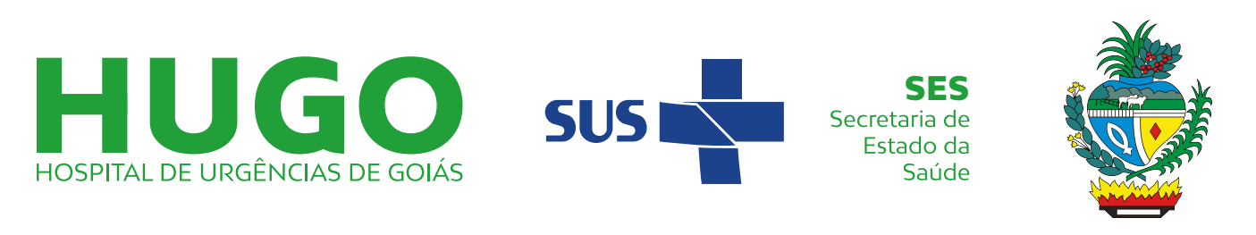

Relação Mensal dos Servidores Devolvidos - 07-2022
Nota Explicativa

Assunto: Servidores Devolvidos.

Pela presente NOTA EXPLICATIVA, torno público para os devidos fins, que o Hospital de Urgências de Goiás - HUGO, CNPJ nº 12.053.184/0006-41, com endereço na Av. 31 de março, esq. C/5ª Radial, s/n Setor Pedro Ludovico – Goiânia/Goiás, não teve nenhum servidor devolvido durante o período de julho de 2022.

Goiânia-GO, 05 de agosto de 2022.

Elaborado por Recursos Humanos:
Natália Gomes Alves
Aprovado pela Diretoria:
Queiliene Rosa dos Santos

